实践二：MSTAR 深度半监督学习实验

1. 基线 vs 有限标签
全标签监督最优测试精度为 97.07%，10% 标签监督下降到 73.65%，下降 23.42 个百分点。
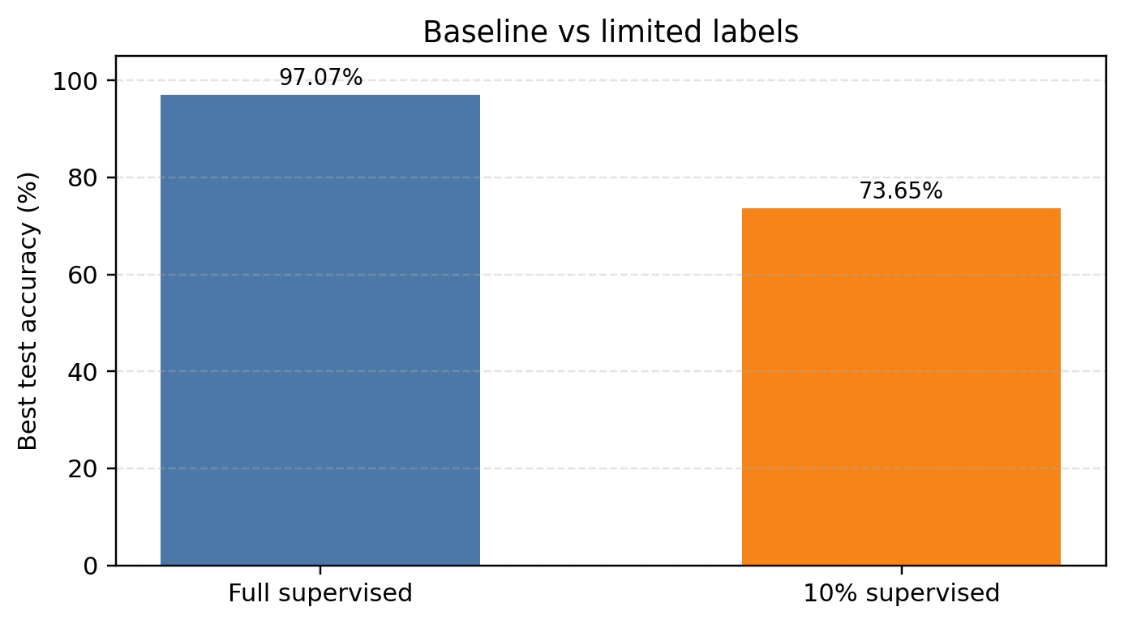
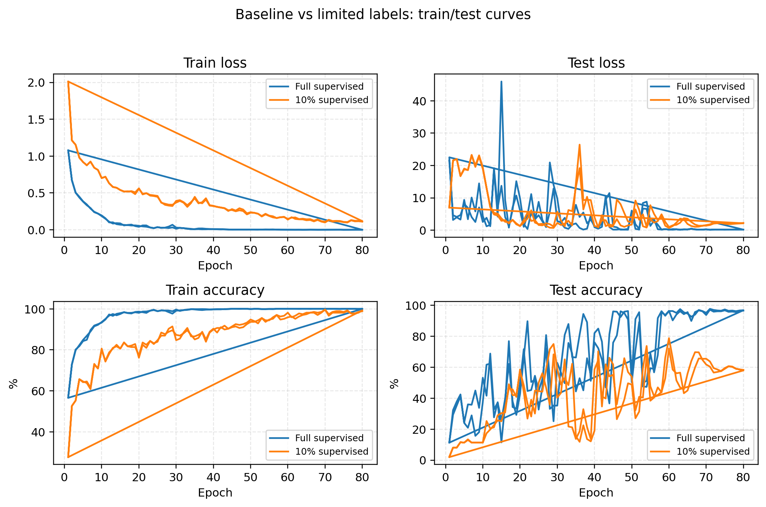
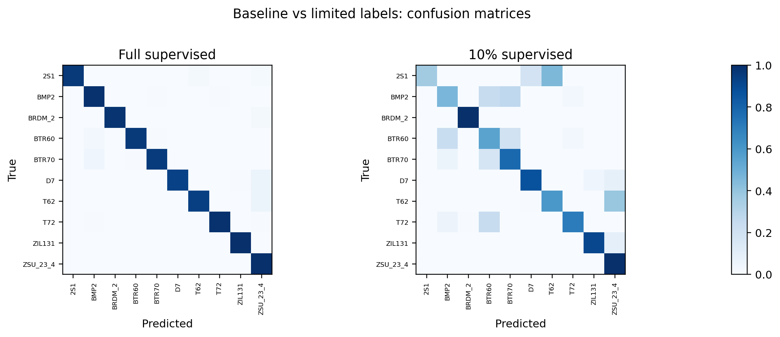

2. 半监督方法
FixMatch 使用弱增强预测生成高置信伪标签，再约束强增强视图保持一致。总损失为 L = Lx + lambda_u Lu。
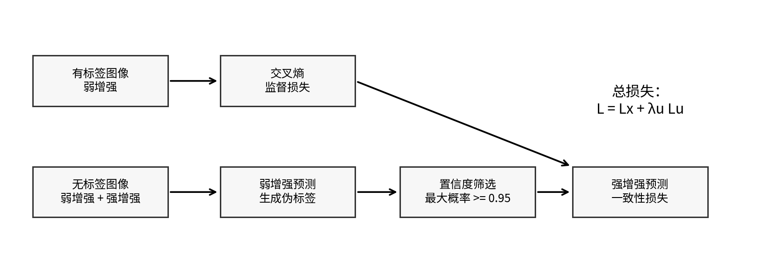

3. 加入半监督后的结果对比
FixMatch 与 10% 标签监督使用相同 268 张有标签样本，并额外利用 2478 张无标签图像。最优测试精度提升到 82.60%，相对 10% 标签监督提高 8.95 个百分点。
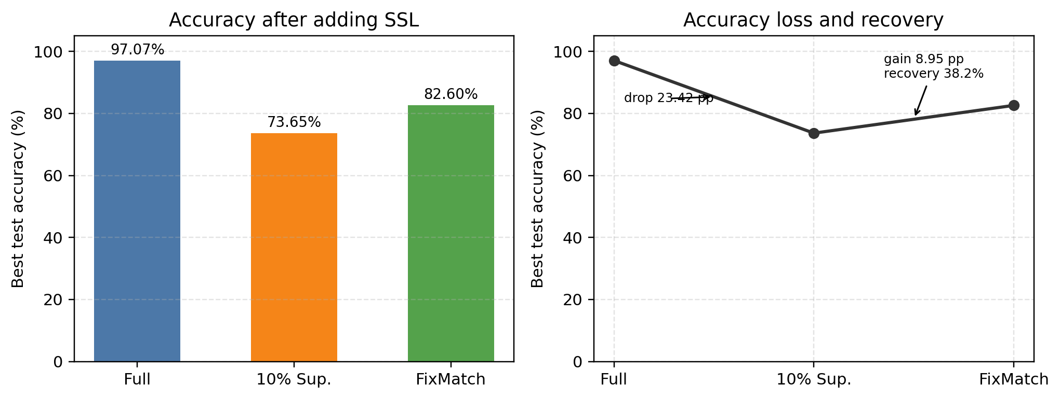
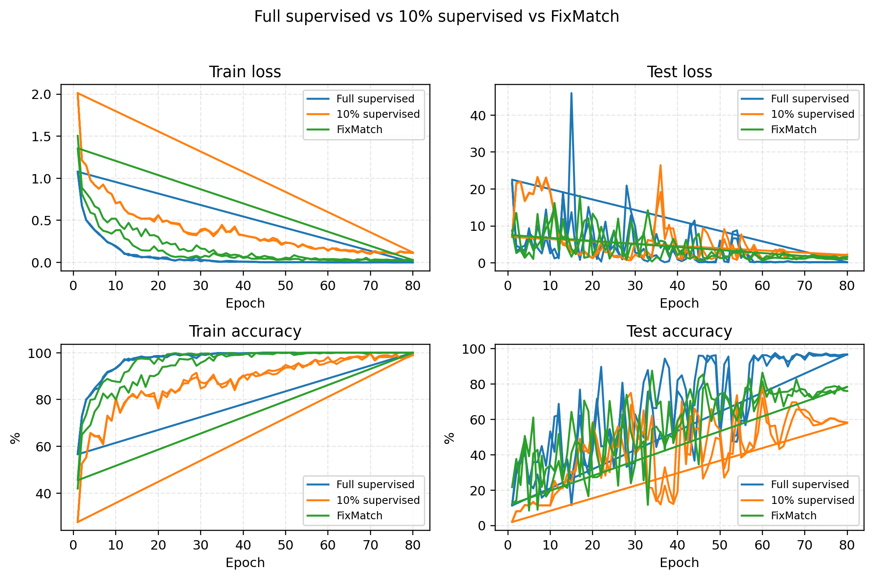
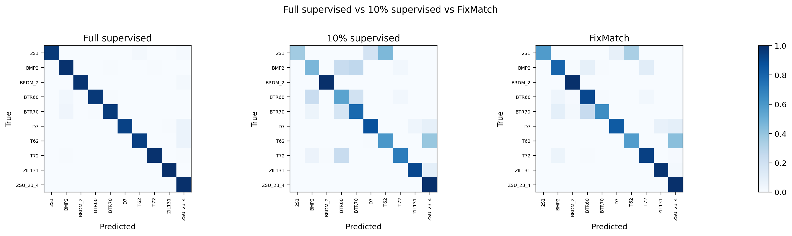
完整 Markdown 正文见 practice2_section_2to3_pages.md。

